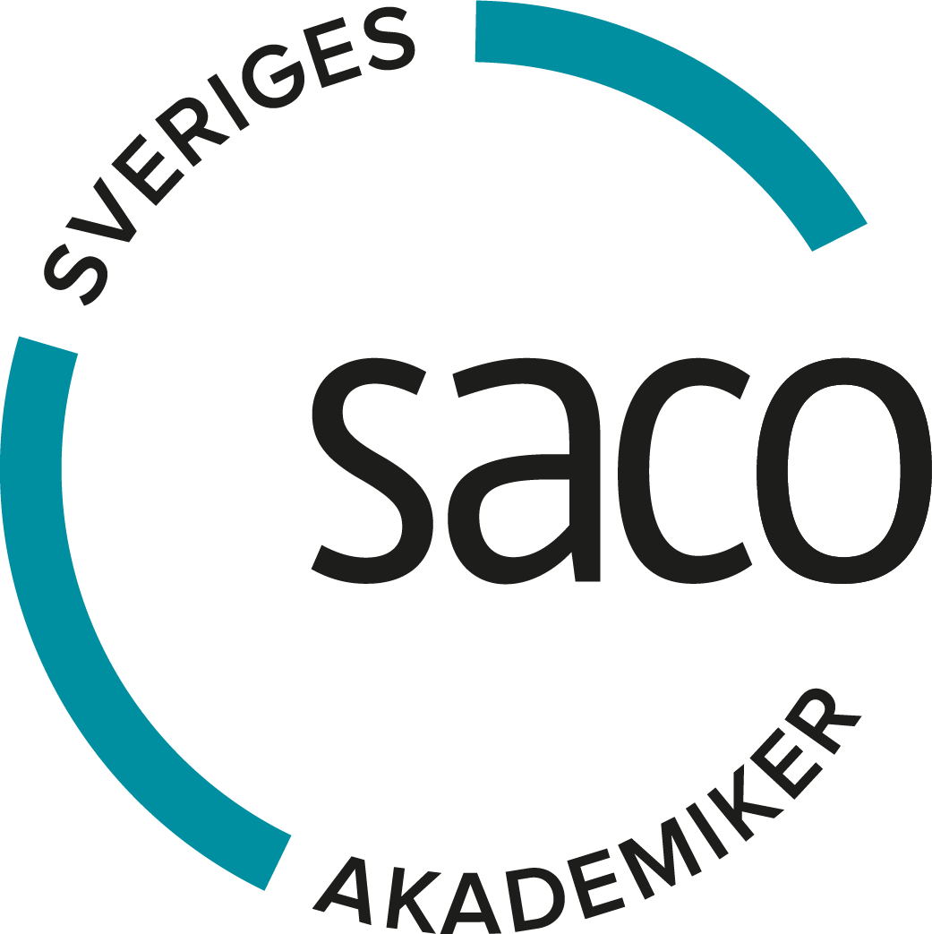

INBJUDAN

Vårens kurser för fackliga företrädare inom Saco.
Följande kurser kommer att anordnas våren 2026.
Plats: Sacos lokaler, Regementsgatan 6. Hus 145.

ALLMÄNNA BESTÄMMELSER (3 tillfällen se startdatum nedan)

Tillfälle 1
Fre. 30/1 kl: 12:00-16:30

Tillfälle 2 Tillfälle 3
Fre. 13/2 enligt överenskommelse med deltagare

Anmälan senast kl 12:00 7 dagar innan kurstillfället

SKYDDSOMBUDSKURS, ARBETSMILJÖUTBILDNING, grundläggande introduktion

Fre. 20/3 kl: 12:00-16:30
Anmälan senast 13/3 innan kl 12:00

Fortsättning: halvdag under hösten, datum efter ök i gruppen.

SAMVERKANSUTBILDNING

Fre. 17/4 kl: 12.00 – 16.30
Anmäl senast 10/4 innan kl.12.00

Lättare förtäring (smörgåstårta t ex och fika) kommer att serveras.
Med anmälan meddelar du om du har några allergier eller behov av specialkost.

Sista anmälningsdag, senast en vecka innan kursdatum. Först till kvarn …
Se till att alla uppgifter nedan kommer med.

Viktigt: Kurser anordnas om minst 5 deltagare anmält sig. I händelse av för få anmälningar och kurstillfället ställs in, meddelas detta efter kl 13.00 samma datum som sista anmälningsdag.

Jag vill gärna delta i (sätt kryss i rutan):

Allmänna bestämmelser
Fre. 23/1 ☐ 12:00-16:30

Kursen består av 3 halvdagsträffar och ev en sammanfattning/uppföljning

Skyddsombudsutbildning
Fre. 20/3 ☐ 12:00-16:30
Eventuell fortsättning halvdag enl ök i gruppen

Samverkansutbildning
Fre. 17/4 ☐ 12:00-16:30

ANMÄLAN ÄR BINDANDE!

Jag är anmäld som facklig förtroendeman hos arbetsgivaren, Region Gotland.

För- och efternamn:

Förbund:

Arbetar fackligt som:

Förvaltning:

Jag nås på telefon:

Eventuella kost-allergier: _________________________________

OBS! Du måste ansöka om ledighet för fackliga studier med bibehållen löneförmån senast 14 dagar innan kurstillfället för att inte riskera ett avslag på din ansökan.

Anmälan skickas till Sekreterare SACO cecilia.westberg@edu.gotland.se

